项目名称：xxxxxxxx

主要研究者：xxx（xxx科）
申办方：xxxxxx
CRO：xxxxx
SMO：xxxx
XXX（申办方公司简称）-（药物/适应症）

机构立项文件夹
20 -XY-

文件夹要求：尺寸请按推荐要求，太大资料柜放不下，太小不变后续资料的存放
立项文件夹：建议选用得力5481、黑色、两孔夹（如下图）
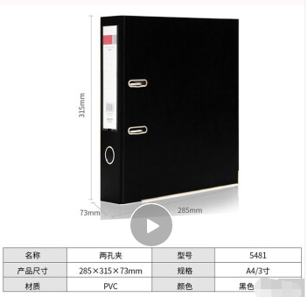

过程文件夹：（立项后递交，数量根据递交内容补充）：建议选用
齐心A1249-10，黑色（如下图）
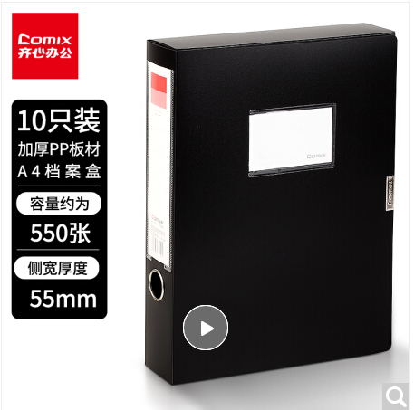
参考链接：https://item.jd.com/3645069.html
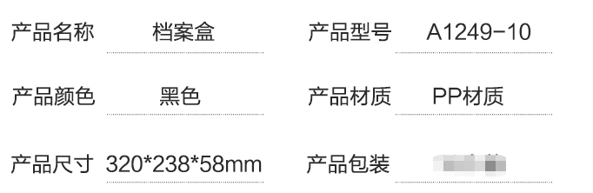
参考链接：https://item.jd.com/100005311931.html

